
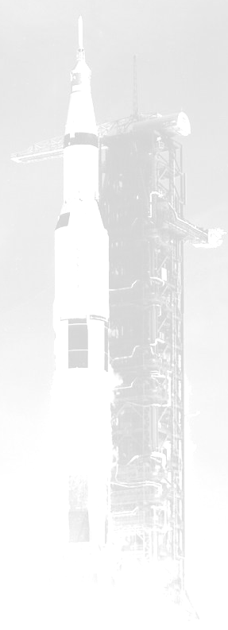

ZVEME VŠECHNY PŘÍZNIVCE KOSMONAUTIKY

NA KOSMOSCHŮZKU

KAM: do Pražského planetária
KDY: od 18:00

Program setkání pořádaného dne

28.1. 2010 (čtvrtek)
vstupné 10,- Kč
(pro členy i nečleny Klubu)

Na setkání budou připraveny následující příspěvky:

STS-129 Atlantis - zásoby pro stanici -- Radek Valkovič --
Kosmonautické aktuality -- LuborLejček --
The Right Stuff -- povídání o kosmonautickém filmu

Při každém setkání by se měly objevit příspěvky na téma:
Stručné aktuality
Pilotovaný program
Historie
Diskuse a další aktivity.

Další schůzka se koná 25.2. 2010

Předběžný program:

STS-130
Rok 2009 v kosmonautice
Kosmonautické aktuality

Témata pro setkání můžou podléhat změně podle aktuální situace a možnosti přednášejících připravit kvalitní příspěvek. Příspěvky předpokládáme o délce cca 30 minut s audiovizuálním doprovodem.

